Cleaneo Tape Board 8/15/20 Rundl. 1200 x 2000 12,5 mm Fv. weiß

Knauf Gips

Eigenschaften

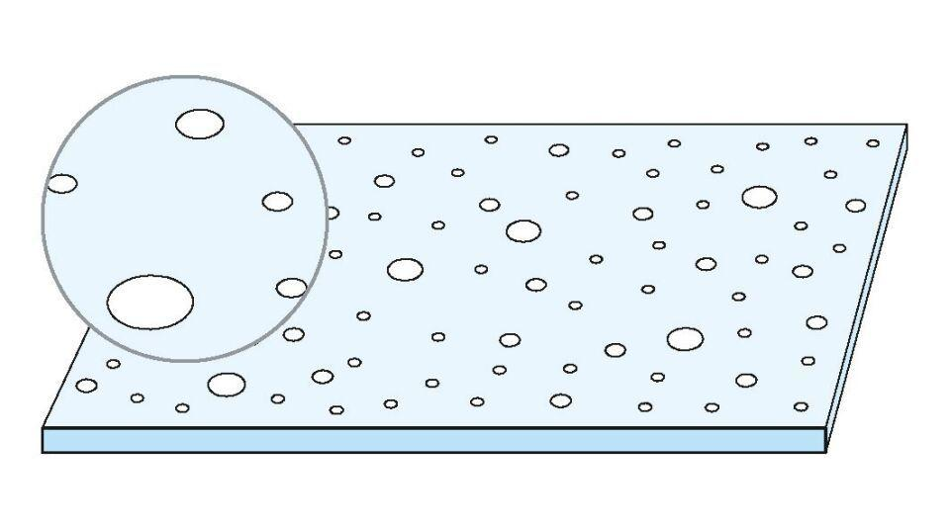

GTIN:

4003982580757

HAN:

00851986